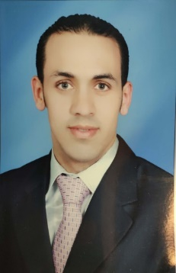
سيــرة ذاتـيـــة
بيانات الشخصية
الاســـــــــــــــــم : عراقي مصطفى عراقي إبراهيم
تاريخ الميلاد : 7 / 5 / 1984
العنـــــــــــــوان : ميت يزيد – منيا القمح – محافظة الشرقية
تليفــــــــــــون : 01001320242
بريد إلكتروني : . eraki.mostafa@gmail.com
المؤهــــــل الدراســــي
المــــؤهــــــــــــــل : بكالوريوس تربية نوعية تكنولوجيا تعليم 2005
الـتخـصـــــص : حـاســب آلــــــي
الـتقديــــــــــر : جيــــد جـــــداً
البيانـات الوظيفيـة
الوظــيـــفـــــــــة : معلم أول حاسب آلي .
جــــهــــــة العمـل : معهد النور الاعدادى الثانوي بكفر شلشلمون
تاريخ التعيـين : 17 / 3 / 2008
الـــــدرجـــــــــــــة : الثانيـة
دورات تدريبية
- Icdl – php – vb.net – Office 365
مهارات الحاسب الآلي
- Windows 10 – Office 365 – scratch - internet - Vb.net - HTML - php )
الخبرات العملية
عملت كمحاضر في تدريب معلمي الحاسب الالي ببعض المناطق الازهرية ومشيخة الأزهر على مستوى الجمهورية كالاتي :
- تدريب معلمي الحاسب الالي في منطقة الشرقية حوالي 60 ساعة على تصميم المواقع الالكترونية التفاعلية باستخدام ( php + html)
- تدريب الوعاظ بمركز التدريب بالعاشر من رمضان على استخدام مهارات الكمبيوتر
- تدريب الإداريين في محافظة الشرقية حوالى 40 ساعة على استخدام مهارات الكمبيوتر
- تدريب معلمات رياض الأطفال بمنطقة الإسماعلية ومنطقة الشرقية و ومنطقة الغربية على برنامج line story
- تدريب العاملين في الإدارة التعليمية على استخدام الحاسب الالي

